УССУРИЙСКИЙФИЛИАЛ КРАЕВОГО ГОСУДАРСТВЕННОГО
БЮДЖЕТНОГО ПРОФЕССИОНАЛЬНОГО ОБРАЗОВАТЕЛЬНОГОУЧРЕЖДЕНИЯ «ВЛАДИВОСТОКСКИЙ БАЗОВЫЙ МЕДИЦИНСКИЙ КОЛЛЕДЖ»
(Уссурийский филиал КГБПОУ «ВБМК»)

УЧЕБНО-ИССЛЕДОВАТЕЛЬСКАЯ РАБОТА

Остеопороз - молчаливая эпидемия 21 века

ОП 02. Анатомия и физиология человека

Выполнили студентки:
Кудрявцева Анна Максимовна,
Колесникова Алёна Дмитриевна
2 курса 232 группы
Специальность: 3.34.02.01 «Сестринское дело»
Преподаватель: Г.И. Рахманова

Уссурийск
2023

Оглавление

Введение………………………………………………………………………………. 3
1 Теоретические аспекты болезни остеопороз……………………………………... 6
1.1 Кость как орган…………………………………………………………………… 6
1.2 Причины развития остеопороза…………………………………………………. 7
1.3 Факторы риска заболевания……………………………………………………... 9
1.4 Клиническая картина…………………………………………………………… 10
1.5 Диагностика и лечение………………………………………………………….. 12
2 Исследование по выявлению признаков и оценка уровни информированности студентов…………………………………………………………………………….. 16
2.1 Оценка уровня информированности студентов колледжа по вопросам остеопороза…………………………………………………………………………... 16
2.2Выявления признаков остеопороза среди студентов………………………….. 18
Заключение………………………………………………………………………….. 24
Список использованных источников………………………………………………. 26
Приложение А………………………………………………………………………. 27
Приложение Б……………………………………………………………………….. 28

Введение

Остеопороз — системное заболевание скелета, характеризующеесяуменьшением костной массы и нарушением микроархитектоники костной ткани, ведущими к повышению хрупкости кости и появлению переломов.
Остеопороз — разновидность артроза, характеризующаяся атрофией, разрежением костной ткани. Вопреки сложившемуся мнению о том, что остеопорозу подвержены люди пожилого возраста, это не так. Дело вовсе не в возрасте. Это распространенная болезнь, часто называемая "молчаливой эпидемией 21 века", так как в большинстве случаев человек даже не знает,что у него остеопороз до тех пор, пока потери кальция не приведут кпереломам.
Известно, что 86% костной массы формируется в 10-14 лет. Возрастдостижения пика костной массы в разных частях скелета варьирует от 17 до 25 лет, а потом кости начинают терять плотность.
Актуальность исследования состоит в том, что остеопороз в нашей стране приобретает характер непредвиденной по своим масштабам эпидемии, предупредить которую можно при условии создания общегосударственной программы диагностики, профилактики и лечения данной болезни и её осложнений. На сегодняшнийдень остеопороз является острой социальной проблемой. По даннымВсемирной организации здравоохранения, среди неинфекционных заболеваний остеопороз занимает четвертое место после болезней сердечно-сосудистой системы, онкологической патологии и сахарного диабета. Анализстатистики дает неутешительные результаты: сегодня примерно каждыйпятый житель России страдает «болезнью хрупких костей», но большинствобольных даже не состоит на учете, так как не знает о своем заболевании. Поданным Всемирной Организации Здравоохранения около 35 % травмированных женщин и 20% мужчин имеют переломы, связанные состеопорозом.
Весь лечебный процесс любого заболевания состоит из врачебного исестринского. Болезни опорно-двигательного аппарата не являются исключением. Заболевания опорно-двигательного аппарата приносятпсихоэмоциональные и физические страдания, ограничивают физическую активность и способность к передвижению, ухудшают качество жизни,нередко приводят к инвалидизации больных. Поэтому, роль медсестры вдостижении хорошего результата их лечения имеет свои особенности,которые отличаются от общетерапевтической патологии.
Исходя из этого, разработаны цели и задачи исследования.
Объект исследования: Кость как орган.
Предмет исследования: Остеопороз.
Цель исследования: исследовать факторы риска и причины развития остеопороза.
Задачи исследования:
1) собрать информацию по данной теме;
2) ознакомиться с понятием «остеопороз»;
3) провести анкетирование учащихся Уссурийского медицинского колледжа по вопросам остеопороза;
4) сделать выводы и разработать рекомендации по данной теме.
Методы исследования:
1) обработка данных;
2) сравнение;
3) анализ;
4) обобщение;
5) сбор информации.

Практическая значимость исследования состоит в том, что в ходе работы выявлены признаки, влияющие на развитие остеопороза и разработаны методы, предотвращающие его развития.

1 Теоретические аспекты остеопороза

Кость как орган

В состав скелета входит около 206 костей, из них не менее 30 непарных, остальные парные. Общая масса костей составляет 1/5–1/7 часть массы тела взрослого человека. Анатомически принято выделять осевой и добавочный скелет. Размеры, форма и особенности анатомического строения отдельных костей определяются статическими и динамическими нагрузками, которые на них действуют, а также соседством внутренних органов. Места сочленения с другими костями — суставные поверхности — выглядят относительно гладкими. Напротив, места прикрепления сухожилий мышц, связок или суставной капсулы имеют вид возвышений над поверхностью кости и называются отростками, бугорками, бугристостями, гребнями, вертелами, остями и т. д. Борозды и ямки на костях, а также отверстия в них содержат сосуды, нервы и другие анатомические структуры. Например, в том месте, где пучки мышечных волокон непосредственно вплетаются в надкостницу, на кости обычно образуется плоская поверхность или ямка.

Кость как орган состоит из нескольких типов соединительной ткани, главной из которых у взрослого человека является костная ткань. Она характеризуется высокой степенью минерализации органического вещества и благодаря этому обеспечивает выполнение скелетом опорной и защитной функции. Важным компонентом скелета является хрящ (хрящевая ткань). В частности, в молодом возрасте эпифизарный хрящ обеспечивает рост трубчатых костей в длину. Благодаря суставному хрящу поверхности сочленяющихся в суставах костей имеют низкий коэффициент трения при перемещении друг относительно друга. Высокая эластичность хряща придает непрерывным соединениям костей, например, межпозвоночным симфизам, определенную подвижность (амортизационная функция). Снаружи кости покрыты надкостницей, состоящей из волокнистой соединительной ткани. Надкостница выполняет трофическую, защитную и регенераторную функции. Она содержит большое количество кровеносных сосудов, в состав стенки которой входит эпителиальная и мышечная ткань, а также нервные волокна (нервная ткань).

1.2 Причины развития остеопороза

Остеопороз — это заболевание, при котором кости становятся оченьтонкими, а самое главное очень хрупкими, и именно по этой причинеувеличивается риск переломов. Основная задача врача и медицинскогоперсонала – уменьшить или предотвратить риск переломов.
Костная ткань является обновляющейся структурой, так как в нейпроисходят ежедневные микротравмы, которые организм успешно устраняет.Это происходит благодаря костному ремоделированию, процесс которогосостоит из резорбции (разрушения, рассасывания) и костеобразования. Приостеопорозе эти процессы нарушаются.
До 16 лет происходит пик набора костной массы (в этот периодформирование кости преобладает над резорбцией). В 30-50 летформирование кости и резорбция Костная происходят одинаковыми темпами. Улюдей старше 50 лет резорбция начинает превышать формирование ткани.
Недооценка опасности заболевания связана и с бессимптомны началомостеопороза. Человек обычно сначала никак не ощущает эти процессы.
Существует даже такой штамп: «Остеопороз - молчаливый убийца». Мыузнаем о наличии остеопороза обычно тогда, когда происходит первыйперелом. Который может случиться при минимальной травме, поднятиитяжесть. Существуетнесколько неспецифичных признаков остеопороза:
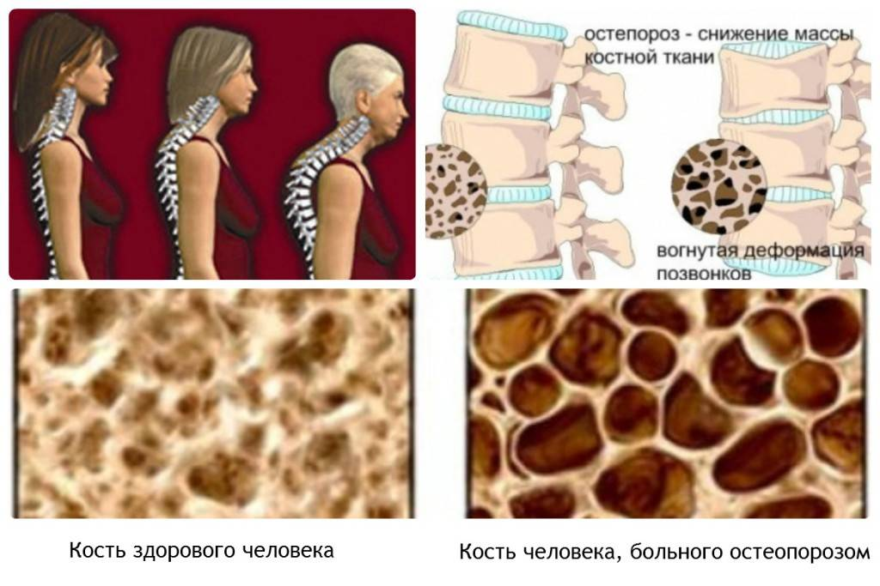
Рисунок 1 – Изменение костей у человека с остеопорозом
1) изменение осанки;
2) боли в поясничном и грудном отделе позвоночника придлительной статической нагрузке;
3) старческая сутулость;
4) уменьшение роста;
5) явления пародонтоза.
Остеопороз может быть первичным, связанным с менопаузой истаростью. И вторичным, связанным с различными заболеваниями:эндокринными, ревматическими, заболеваниями почек и пищеварительнойсистемы, заболеваниями крови.
Примерно в 40-60% случаев остеопороза у мужчин имеет вторичную природу. У женщин 85% приходится на постменопаузальный остеопороз.
Причин много, поэтому и лечением остеопороза могут заниматься врачиразличных специальностей — терапевты, невропатологи, ревматологи иэндокринологи.Остеопороз не имеет единого механизма, поскольку снижение плотностикостной ткани и нарушение микроархитектоники кости происходит по-разному, в зависимости от преобладающего фактора риска болезни.Общимидля всех факторов являются следующие процессы, которые протекаютсинхронно, но каждый последующий обусловлен предыдущим.Происходит нарушение формирования костной ткани в период роста,либо нарушение процессов ее обновления при десинхронизации костеобразования и костеразрушения, со смещением равновесия в сторону катаболизма.
Снижение массы костной ткани. При остеопорозе уменьшается иистончается кортикальный слой кости, уменьшается число трабекулгубчатого вещества кости. Снижение массы костной ткани не означаетавтоматическое изменение соотношения минерального и органическоговещества кости.
Снижение прочностных характеристик костной ткани. Это приводит кдеформации костей в детском возрасте и к переломам у взрослых.
Определяющее значение в развитии остеопороза имеют нарушенияобмена кальция, фосфора и витамина D. Среди других обменных нарушенийнеобходимо отметить роль недостатка бора, кремния, марганца, магния,фтора, витамина А, витамина С, витамина Е и витамина К.

1.3 Факторы риска заболевания

1. Конституционные и генетические: пожилой возраст; женский пол; астеническое телосложение; низкая масса тела; семейный анализостеопороза и переломов.
2. Гормональные:
а) у женщин: позднее начало менструаций; нарушение цикла (аменорея)до менопаузы; бесплодие; ранняя менопауза; эндокринные заболевания.
б) у мужчин: гипогонадизм; эндокринные заболевания.
3. Стиль жизни и особенности питания: злоупотребление алкоголем, курение; малоподвижный образ жизни; неполноценное питание; солнечное голодание и дефицит витамина D в пище.
4. Сопутствующие хронические заболевания.
5. Длительное применение некоторых лекарственных средств.
Все женщины 65 лет и старше должны быть подвергнутыденситометрическому исследованию.
По частоте остеопоретических переломов шейки бедра, мужчиныуступают женщинам только в три раза. После 70 лет по частоте переломовмужчины догоняют женщин, ну, а по смертности в результате этихпереломов они в 2 раза опережают слабый пол. Изящные женщины и худыемужчины чаще имеют дефицит костной массы. Астеническое телосложениеи высокий рост являются дополнительными факторами переломов.
Избыточный вес может быть связан с большим пиком костной массы вюношеском возрасте. Между тем, защитное действие ожирения не являетсяабсолютным доказательством отсутствия дефицита костной массы и приналичии других серьезных факторов риска, врач не должен исключатьвозможность остеопороза только на основании «плотной» комплектациисвоего пациента.
Малоподвижный образ жизни в современном обществе одна из главныхи серьезных причин прогрессирования остеопороза.
Остеопороз реже встречается у лиц, регулярно занимающихсяфизическим трудом. Движение является фактором, определяющим крепостькостей. С другой стороны, длительная иммобилизация приводит кускоренной потери костной ткани, что наблюдается у прикованных к постелибольных.
Эстрогенная недостаточность, появляющаяся после менопаузы, частосопровождается ускоренной потерей костной массы, что ведет к истончению трабекулярных костей и переломам тел позвонков, дистальной частипредплечья, проксимальной части бедренной кости. Список заболеваний, способствующих развитию остеопороза, довольно велик. Это заболевания эндокринной системы, ревматоидальный артрит,состояния после реакции желудка, воспалительные заболевания кишечника исиндромалабсорции, болезни печени, почек и легких.

1.4 Клиническая картина

Остеопороз долгое время протекает латентно. Пациент, не подозревая оего наличии, получает первые гипотравматические переломы.
Чаще всего страдают тела позвонков, вызывая боль и заставляяобратиться к врачу. Единичный перелом позвонка может протекатьбессимптомно, а болевой синдром в спине приходит, когда происходятпереломы несколько смежных тел позвонков.
От компрессии страдают передние отделы тел позвонков, вызывая ихклиновидную деформацию. Это приводит к изменению осанки иуменьшению роста (до 5 см и более в течение нескольких лет), чтохарактерно для поражения среднего сегмента грудных позвонков (Th VIII—Такие пациенты не испытывают боли, но у них постепенно развиваетсядорсальный кифоз и усиливается шейный лордоз, формируя «горбаристократки». Женщины склонны к развитию сколиоза, которыйограничивает подвижность позвоночника.
Самые характерные признаки остеопоротических переломов позвонков— боль и деформация позвоночника. Болевой синдром обычно выражен,когда страдают позвонки сегмента (Th XII — LI). Боль возникает остро,иррадиирущее по межреберным промежуткам в переднюю стенку брюшнойполости.Приступы возникают вследствие резких поворотов тела, прыжков,кашля, чихания, поднятия тяжести и др. Иногда болевые приступы не удается сопоставить с травмой в анамнезе. Они приобретают хроническийрецидивирующий характер из-за гипертонусамышц спины и проявляются при изменениях положения позвоночника.
Боль наименее выражена утром, затихает после отдыха в положениилежа, нарастая в течение дня вследствие физической активности.
Корешковые синдромы и компрессия спинного мозга встречаются какисключение из правил. Иногда приступы боли сопровождаются вздутиемживота и функциональной кишечной непроходимостью.
Боли длятся около недели, а через месяц пациент может вернуться ксвоей обычной активности.
Тупая боль сохраняется и продолжает периодически беспокоить,пациенту становится трудно сидеть и вставать.
Течение остеопороза у пациента непредсказуемо, а интервалы междупереломами иногда длятся годами.
Визуальные признаки:— снижение роста (длина тела короче размаха рук на 3 см и более);— болезненность при поколачивании и пальпации позвоночного столба,повышенный тонус мышц спины;—сутулость, развитие грудного кифоза и усиление лордоза впоясничном отделе;— уменьшение расстояния между гребнем крыла подвздошной кости инижними ребрами вследствие уменьшения длины позвоночного столба;— появление складок кожи по бокам живота.Грозное осложнение остеопороза — перелом шейки бедренной кости,который чреват высокой летальностью, инвалидизацией и большимизатратами на лечение.
Для стероидного (женского постменопаузального) остеопорозахарактерны множественные переломы ребер.
Клиницисты выделяют медленный и острый остеопороз.
Для медленного остеопороза острые боли в начале болезни нехарактерны. Он связан с медленно прогрессирующей ползучей деформациейпозвонков. Несмотря на тихое начало, в дальнейшем могут возникать острыеатаки боли.
Острое начало напоминает клинику люмбаго и связано скомпрессионным переломом тела позвонка, например, после поднятия тяжести.
Сильная боль продолжается 1-2 дня без указания на травму в анамнезе.
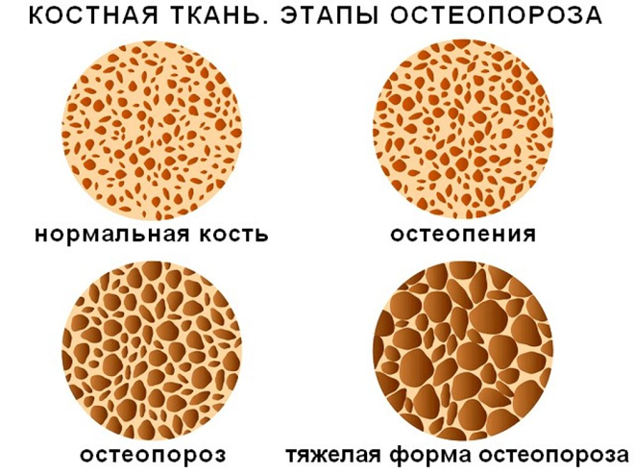
Рисунок 2 – Этапы остеопороза на примере костной ткани

1.5 Диагностика и лечение

Постановка диагноза остеопороз производится в процессе консультации травматолога-ортопеда, включает объективные методы и процедуры, в ходе которых производится измерение минеральной плотности костных тканей. Применяются следующие методики:
Опрос, осмотр. Во время опроса врач выясняет продолжительность существования и динамику развития симптомов, обращает внимание на характерные анамнестические признаки (длительные боли, частые переломы). При объективном обследовании специалист выявляет нарушения осанки, при подозрении на генетически обусловленный остеопороз определяет признаки того или иного заболевания.
Денситометрия. Позволяет оценить минеральную плотность кости (МПК). Точность измерения при проведении двойной рентгеновской абсорбциометрии составляет 2%. Для определения плотности костей также используют однофотонную (не всегда информативна) и двухфотонную денситометрию, количественную КТ позвоночника. Для скрининговых исследований применяют менее точную ультразвуковую денситометрию.
Рентгенологические методы. Малоинформативны в диагностике заболевания, позволяют достоверно выявить признаки остеопороза только при значительной потере массы костных тканей (более 30%). Назначаются для обнаружения свежих переломов, а также костных мозолей и посттравматических деформаций, свидетельствующих о нарушении целостности костей в анамнезе.
Лабораторные анализы. Проводятся тесты для оценки уровня фосфора, кальция, витамина Д и паратиреоидного гормона в крови, суточной потери фосфора и кальция с мочой. При возможном вторичном остеопорозе могут выполняться исследования гормонов щитовидной железы, тестостерона, печеночных маркеров.
Лечение
1. Немедикаментозное лечение. Стандартная программа включает следующие пункты:
а) диета. Показаны продукты, богатые кальцием. При остеопорозе следует регулярно употреблять молочные продукты, рыбу, зеленые овощи, бобовые, лесные орехи, минеральную воду с высоким содержанием кальция. Усвоение кальция зависит от содержания других микроэлементов и витаминов, поэтому питание должно быть сбалансированным.
б) физические нагрузки. Физическая активность должна быть умеренной, но регулярной. Женщинам предклимактерического возраста профилактически рекомендуют плавание, йогу, занятия на тренажерах, езду на велосипеде и продолжительные прогулки. При наличии признаков остеопороза назначают специальные комплексы ЛФК.
в) отказ от вредных привычек. Необходимо отказаться от курения и употребления алкоголя, ограничить количество кофе в рационе. Это позволяет избежать избыточного выделения кальция почками, улучшить процесс восстановления костной ткани.
2. Консервативная терапия. План лечения при остеопорозе составляется с учетом пола, возраста и факторов риска:
а) анаболические лекарства. Препараты паратиреоидного гормона (терипаратид, рекомбинантный человеческий ПТГ) повышают прочность костной ткани, удлиняют фазу костеобразования, способствуют заживлению микропереломов.
б) антикатаболические средства. Бифосфонаты (алендронат, ризедронат, ибандронат и их аналоги), кальцитонины (например, кальцитонин лосося) уменьшают активность резорбции кости, препятствуют нарушению архитектуры костной ткани.
3. Гормональные медикаменты. Являются разновидностью антикатаболических средств. Могут назначаться эстрогены, андрогены, гестагены. При выборе медикаментов для женщин учитывается фаза климактерия, наличие матки, желание женщины иметь менструальноподобные реакции в постменструальном периоде.
4. Препараты кальция и витамина Д. Используются для нормализации обменных процессов в составе комплексной терапии остеопороза. Оптимальным вариантом является прием трифосфата, цитрата или карбоната кальция, употребление глюконата кальция считается нецелесообразным. Витамин Д3 отличается более высокой эффективностью в сравнении с витамином Д2.
Гормональная терапия противопоказана при сопутствующих тяжелых заболеваниях печени и почек, тромбоэмболиях, острых тромбофлебитах, маточных кровотечениях, опухолях женских половых органов и тяжелых формах сахарного диабета. В процессе гормонального лечения остеопороза необходимо контролировать АД и выполнять онкоцитологические исследования. Один раз в год проводится маммография и УЗИ малого таза.
5. Физиотерапия. Программу лекарственного лечения остеопороза дополняют физиотерапевтическими методами, которые позволяют снизить выраженность болевого синдрома, уменьшить разрушение и стимулировать восстановление кости, ускорить сращение патологических переломов. Применяются:
а) лекарственный электрофорез – может быть общим или местным, с препаратами кальция, фосфора, фтора и пр.;
б) магнитотерапия. Обеспечивает противовоспалительное, обезболивающее и сосудорасширяющее действие, назначается в общем и местном варианте;
в) УФ-излучение. Стимулирует выработку витамина Д в коже, в отличие от лекарственных форм не вызывает гипервитаминоза.
г) лазеротерапия. Активизирует обменные процессы, обладает анальгетическим, сосудорасширяющим и противовоспалительным эффектами, может назначаться наружно либо в форме ВЛОК.
6. Хирургическое лечение. Основным показанием к операции при остеопорозе является патологический перелом шейки бедра. Вмешательства позволяют не только улучшить качество жизни, но и обеспечить раннюю активизацию пациента, следовательно – снизить количество опасных осложнений, связанных с длительным постельным режимом, поэтому проводятся даже больным старческого возраста. Используются:
а) остеосинтез шейки бедра. Выполняется с использованием специальных гвоздей, изогнутых пластин, спиц. Обеспечивает надежную фиксацию отломков, прочное соединительнотканное сращение с сохранением функции ходьбы.
б) эндопротезирование тазобедренного сустава. Может быть тотальным либо однополюсным. Обычно применяется у физически активных пациентов среднего и пожилого возраста. В отдаленном периоде функции конечности полностью восстанавливаются, срок службы эндопротеза составляет 15-20 лет.
В послеоперационном периоде назначаются анальгетики, антибиотики, проводятся восстановительные мероприятия (массаж, ЛФК, физиолечение).

2 Исследование по выявлению признаков и оценка уровни информированности по вопросом остеопороза среди студентов Уссурийского филиала КГБПОУ «ВБМК»

2.1 Оценка уровня информированности студентов колледжа по вопросам остеопороза

Было проведено анкетирование среди студентов колледжа 2 курса с целью:
1) оценки уровня информированности;
2) выявление признаков развития остеопороза у студентов.
Для проведения исследования по выявлению оценки уровня информированности нами была разработана анкета для студентов. Анкетирование прошли 34 студента (Приложение А).
На вопрос «Знаете ли вы, что такое остеопороз?» мы получили следующий результат (рисунок 3).

Рисунок 3-Ответы на вопрос: «Знаете ли вы, что такое остеопороз?»

Исходя из данных диаграммы, можно сделать вывод, что большинство студентов (88%) знают о заболевании остеопороз, а 12% не слышали об этом заболевании.

На вопрос «Знаете ли вы основные факторы риска и причины развития остеопороза, если да, то перечислите?» мы получили следующий результат (рисунок 4,5).

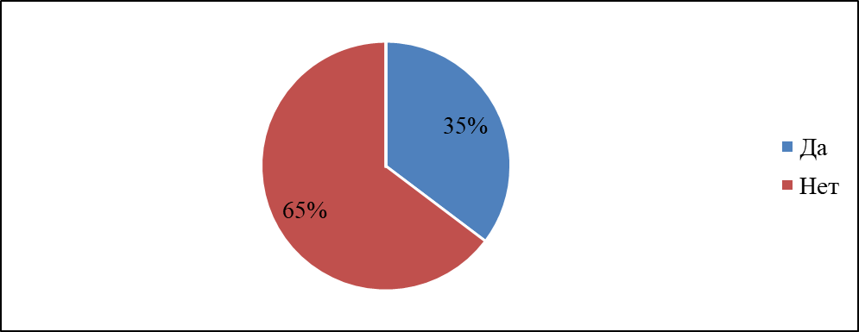
Рисунок 4–Ответы на вопрос: «Знаете ли вы факторы риска и причины развития остеопороза, если да, то перечислите?»

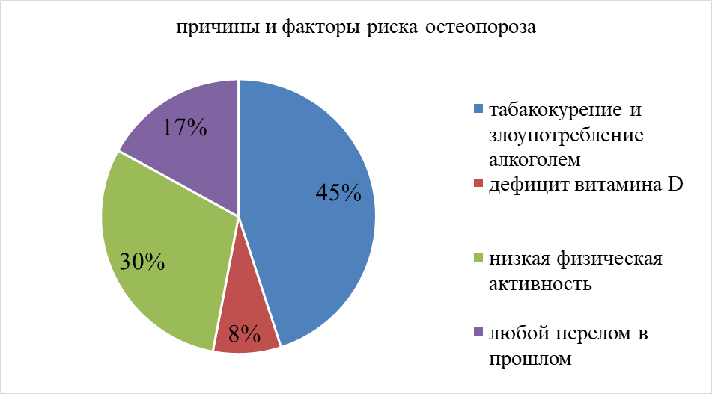
Рисунок 5 – Ответы на вопрос: «Знаете ли вы факторы риска и причины развития остеопороза, если да, то перечислите?»

Исходя из данных диаграммы мы сделали вывод, что большая часть опрашиваемых студентов (65%) не знают причин развития и факторов риска остеопороза, а 35% перечислили некоторые из них; 45 % назвали такую причину, как табакокурение и злоупотребление алкоголем; 8 % сказали о дефиците витамина D; 30% - низкая физическая активность, 17 % основным фактором риска считают любой перелом в прошлом.

На вопрос «Знаете ли вы основные меры профилактики, если да, то какие?» мы получили следующий результат (рисунок 6,7). 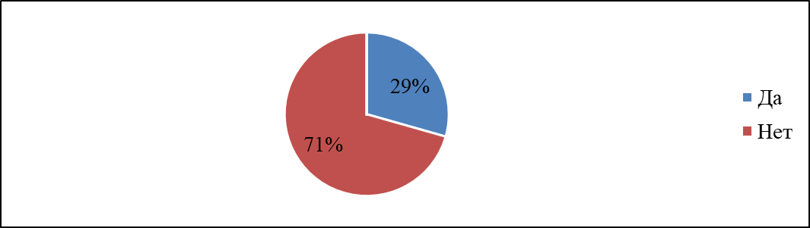
Рисунок 6 –Ответы на вопрос: «Знаете ли вы основные меры профилактики остеопороза?»

Рисунок 7 - Ответы на вопрос: «Знаете ли вы основные меры профилактики остеопороза?»

Проанализировав данные диаграммы, мы сделали вывод, что 71% студентов не знают меры профилактики остеопороза, 29% студентов положительно ответили на данный вопрос. 54% назвали: «Активный образ жизни и занятие физической культурой»; 32% проинформированы о такой мере профилактики, как отказ от злоупотребления алкоголем и куренем; 14% студентов написали о контроле за достаточным потреблением кальция.

Таким образом, проанализировав ответы студентов на уровень их информированности, мы выяснили, что большая часть студентов знают о заболевании остеопороз-88%; 45% опрашиваемых студентов не смогли перечислить причины развития и меры профилактики остеопороза.

2.2 Выявления признаков остеопороза среди студентов

Для проведения исследования по выявлению признаков остеопороза нами была разработана анкета, в которой приняли участия 34 человека (Приложение Б).

На вопрос «Были ли у вас переломы?» мы получили следующий результат (рисунок 8).

Рисунок 8 –Ответы на вопрос: «Были ли у вас переломы?»

Исходя из данных диаграммы можно сделать вывод, что у большинстваопрашиваемых студентов (85%) случались частые переломы и всего 15% обучающихся не сталкивались с переломами.

На вопрос: «Не испытываете ли вы дефицит веса?» мы получили следующий результат (рисунок 9).

Рисунок 9 – Ответы на вопрос: «Не испытываете ли вы дефицит веса?»

Анализ ответов показал, что 91% опрашиваемых имеют избыточную массу тела, у 9% масса тела соответствует норме.

На вопрос «У ваших родителей или ближайших родственников были переломы шейки бедра?» мы получили следующий результат (рисунок 10).

Рисунок 10 – Ответы на вопрос: «У ваших родителей или ближайшихродственников были переломы шейки бедра?»

Из диаграммы видно, что у 53% студентов, принимавших участия вопросе родственники или родители сталкивались с переломами шейки бедра, а у 47% не было в семье подобных случаев.

На вопрос: «Вы ведёте малоподвижный образ жизни?» мы получили следующий результат (рисунок 11).

Рисунок 11 – Ответы на вопрос: «Вы ведете малоподвижный образ жизни?»

Исходя из данных, предоставленных на диаграмме можно сделать вывод, что большая часть опрашиваемых студентов ведет активный образ жизни, а именно 59%, малоподвижный образ жизни ведет 41% обучающихся.

На вопрос: «Вы регулярного употребляете в пищу витамин D» мы получили следующие результаты (рисунок 12).

Рисунок 12 – Ответы на вопрос: «Вы регулярно употребляете в пищу витамин D?»

Проанализировав представленную выше диаграмму можно сделать вывод, что большинство студентов, а именно 56 % употребляют в пище Витамин D, 44% ответили отрицательно на данный вопрос.

На вопрос: «Имеется ли у матери или у отца сутулость?» мы получили следующие ответы (рисунок 13).

Рисунок 13 – Ответы на вопрос: «Наблюдается ли у ваших родителей сутулость?»

На данный вопрос были даны неутешительные ответы. Исходя из результатов опроса, мы сделали вывод, что у 76% опрашиваемых студентов родители имеют сутулость, 24% участвующих в опросе дали отрицательный ответ на данный вопрос.

На вопрос: «Вы часто чувствуете себя слабым?» мы получили следующие результаты (рисунок 14).

Рисунок 14 – Ответ на вопрос: «Вы часто чувствуете себя слабым?»

Анализ ответов показала, что больше половины студентов – 65%, часто чувствуют слабость. 35% не часто ощущают слабость.

На вопрос: «Вы редко употребляете в пищу молоко, сыр и молочные продукты?» мы получили следующие ответы (рисунок 15).

Рисунок 15 –Ответы на вопрос: «Вы редко употребляете в пищу молоко, сыр и молочные продукты?»

Результаты показали, что 59% обучающихся часто употребляют перечисленную пищу; 41% ответили «Да».

На вопрос: «Часто ли вы употребляете миндаль, чернослив и грецкий орех?» мы получили следующий результат (рисунок 16).

Рисунок 16 – Ответы на вопрос: «Часто ли вы употребляетеминдаль, чернослив и грецкий орех?»

Проанализировав диаграмму, мы сделали вывод, что большинство студентов не употребляет в пищу данных продуктов – 68% и меньшая часть опрашиваемых студентов 32% употребляют в пищу миндаль, чернослив и грецкий орех.

На вопрос: «У вас бывают боли в позвоночнике и тазобедренных суставах?» мы получили следующий результат (рисунок 17).

Рисунок 17 – Ответы на вопрос: «Чувствуете ли вы боли в позвоночнике и тазобедренных суставах?»

Обратившись к диаграмме, мы пришли к выводу, что 71% студентов не имеют боли в позвоночнике и тазобедренных суставах, но 29% ответила положительно на этот вопрос.

Таким образом, проанализировав ответы студентов на наличие у них признаков остеопороза, мы выяснили, что у 34% опрашиваемых студентов выявлены признаки развития остеопороза.

Заключение

Ежегодно 20 октября во всем мире отмечается Всемирный день борьбы с остеопорозом. Дословно «остеопороз» переводится с латинского языка как «пористые кости». И этот термин очень точно отражает суть заболевания, при котором, из-за снижения содержания в костях солей кальция и фосфора происходит изменение их структуры. Кости теряют свою прочность, что может приводить к возникновению переломов даже при незначительной физической нагрузке.
В ходе исследования мы изучили наличие признаков по вопросам остеопороза среди студентов и проанализировали их информированность по данному вопросу.
Таким образом, цель работы достигнута, все поставленные задачи выполнены.
На основании результатов исследования можно сделать следующие выводы:
- у 49% опрашиваемых студентов выявлен дефицит знаний о причинах развития остеопороза и мерах его профилактики.
- 34 % студентов имеют признаки развития остеопороза.
- патология относится к категории полиэтиологических. Наиболее распространенной причиной первичного остеопороза является возрастная (инволюционная) перестройка костной ткани. Реже первичная форма заболевания носит наследственный характер либо возникает по неизвестным причинам. Предрасполагающими факторами инволюционного остеопороза являются: семейный анамнез, небольшой рост, позднее начало менструации, снижении массы тела.
- вторичный системный остеопороз обусловлен эндокринными нарушениями, соматическими патологиями, образом жизни пациента. Факторами риска развития вторичной формы заболевания считаются: нарушения деятельности внутренних органов, в том числе – расстройства питания и деятельности желез внутренней секреции, болезни почек, некоторые аутоиммунные патологии; прием некоторых лекарственных средств, злоупотребление никотином, алкоголем и кофе; малоподвижность.

На основании исследования были разработаны следующие рекомендации:
- поскольку одним из механизмов развития остеопороза является уменьшение абсорбции кальция в кишечнике, которая контролируется витамином D, в лечении необходимо использовать препараты кальция и витамина D. Необходимость их совместного назначения также связана с поддержанием оптимального уровня кальция в крови.
- необходимо вести активный образ жизни. Физическая нагрузка, особенно силовая тренировка позволяет сократить потерю костной ткани и предотвратить падения.
- медицинским сёстрам в стационаре необходимо обучать пациентов правилам правильного питания и при выписке выдавать памятки с рекомендациями по правильному питанию.
- так же необходимо исключить табакокурение и распитие алкоголя, что тоже приводит к развитию заболевания.
- следить за массой тела. Чрезмерно худые женщины подвержены большему риску развития остеопороза. Это обусловлено тем, что жировая клетка способна синтезировать гормоны стимулирующие развития костной ткани.
- при выявлении признаков остеопороза необходимо своевременно обращаться к врачу.
Помните, что остеопороз – это молчаливая болезнь, о которой, в отличие от онкологических или сердечно-сосудистых заболеваний, мало говорят и мало пишут. Именно поэтому патология обычно настигает человека в тот момент, когда он совершенно к этому не готов. Позаботьтесь о своем здоровье заранее и не пренебрегайте элементарными мерами профилактики. Однажды наступит момент, когда Ваш организм скажет Вам за это «спасибо»!

Список использованных источников

- Факторы риска остеопороза/ Корж Н.А., Дедух Н.В./ Международный медицинский журнал - 2007 - №2
- Дамбахер М.А., Шахт Е. Остеопороз и активные метаболиты витамина Д. /2017, с 140
- Моисеев B.C. Остеопороз: профилактика и лечение// Клиническая фармакология и терапия. 2017
- Н.Родионова С.С., Рожинская Л.Я., Марова Е.И. Остеопороз: патогенез, диагностика и лечение/Регионарная организация врачей и ученых по изучению проблем, связанных с остеопорозом. М., 1997
- Франке Ю., Рунге Г. Остеопороз. /М., Медицина, 1995, с.97-101, 171-236.
- Дедов И.И., Мельниченко Г.А., Белая Ж.Е., Рожинская Л.Я.: «Остеопороз –
- от редкого симптома эндокринных болезней до безмолвной эпидемии 20-21 века»/2019 г
- Остеопороз/ Клинические рекомендации РФ 2021 (Россия)
- Клиника доктора Груздева/Профилактика остеопороза.2019 г,
- Врач-терапевт Клиники медицины антистарения Дубенко Светлана Эдуардовна/Цикл тематического усовершенствования “Новые технологии диагностики и лечения терапевтических больных. 2008 г, с 12-17

Приложение А

Анкета

«Информированность студентов по вопросам остеопороза»

Уважаемые участники опроса!
Проводится исследование, цель которого изучить знания о заболевании «остеопороз».
Исследование анонимное. Просим Вас предельно искренне ответить на предлагаемые вопросы.
На предлагаемые вопросы следует ответить «Да» или «Нет» и уточнить ответ, там, где требуется.
- Знаете ли вы, что такое остеопороз?
Да/нет
2. Знаете ли вы причины развития и факторы риска остеопороза, если да, то перечислите?
Да/нет
- Знаете ли вы основные меры профилактики остеопороза, если да, то перечислите?
Да/нет

Приложение Б

Анкета
«Выявления признаков остеопороза среди студентов»

Уважаемые участники опроса!
Проводится исследование, целью которого является изучить, имеются ли у вас признаки развития остеопороза.
Исследование анонимное. Просим Вас предельно искренне ответить на предлагаемые вопросы.
На предлагаемые вопросы следует ответить «Да» или «Нет».
1. Были ли у вас переломы?
Да/нет
2. Не испытываете ли вы дефицит веса?
Да/нет
3. У ваших родителей или ближайших родственников были переломы шейки бедра?
Да/нет
4. Вы ведете малоподвижный образ жизни?
Да/нет
5. Вы регулярно употребляете в пищу Витамин D?
Да/нет
6. Наблюдается ли у ваших родителей сутулость?
Да/нет
7. Вы часто чувствуете себя слабым?
Да/нет
8. Вы редко употребляете в пищу молоко, сыр и молочные продукты?
Да/нет
9. Часто ли вы употребляете миндаль, чернослив и грецкий орех?
Да/нет
10. Присутствуют ли у вас боли в позвоночнике и тазобедренных суставах?

